**“00后”大学生送课进社区：松江区创课大赛精品课程惠及各街镇**

为深化高校与社区联动，促进优质教育资源下沉，松江区社区学院依托大学生社区创课大赛孵化课程，面向全区17个街镇开展2024年大学生创课成果“送课进社区”活动，旨在推动社区居民健康、文化、信息等素养提升，服务居民多元化需求。

在此次“协创共学·上海市大学生社区创课”比赛中，松江区《记忆解码：阿尔兹海默症探索之旅》和《里弄名字里的松江》两门课获得市级精品创课奖。5月底，这两门课分别落地在松江区老年大学、洞泾镇社区学校和佘山镇社区学校。学员们纷纷表示，“听00后大学生讲课，这种经历还挺新鲜！”

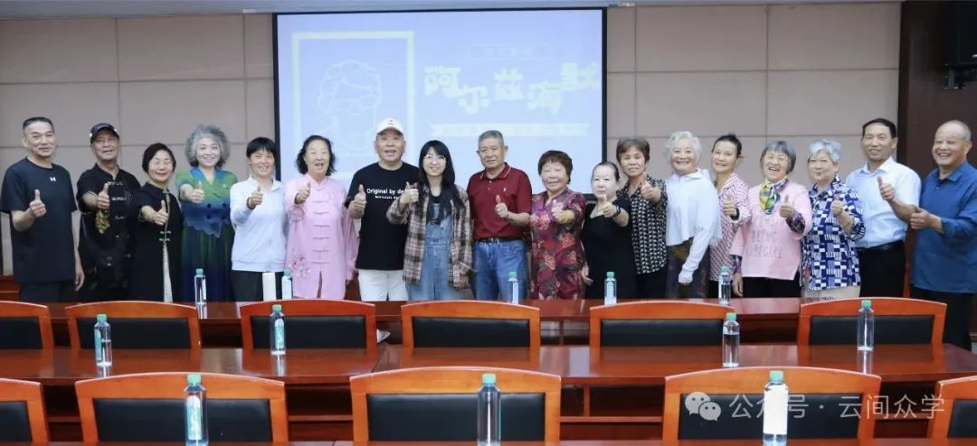

东华大学带来的《记忆解码：阿尔兹海默症探索之旅》在松江区老年大学首场开课。课程以“理论讲授+认知训练操”为核心，结合记忆力挑战游戏，帮助老年学员掌握疾病预防知识。通过案例解析、互动问答等形式，系统性提升老年人的健康意识。

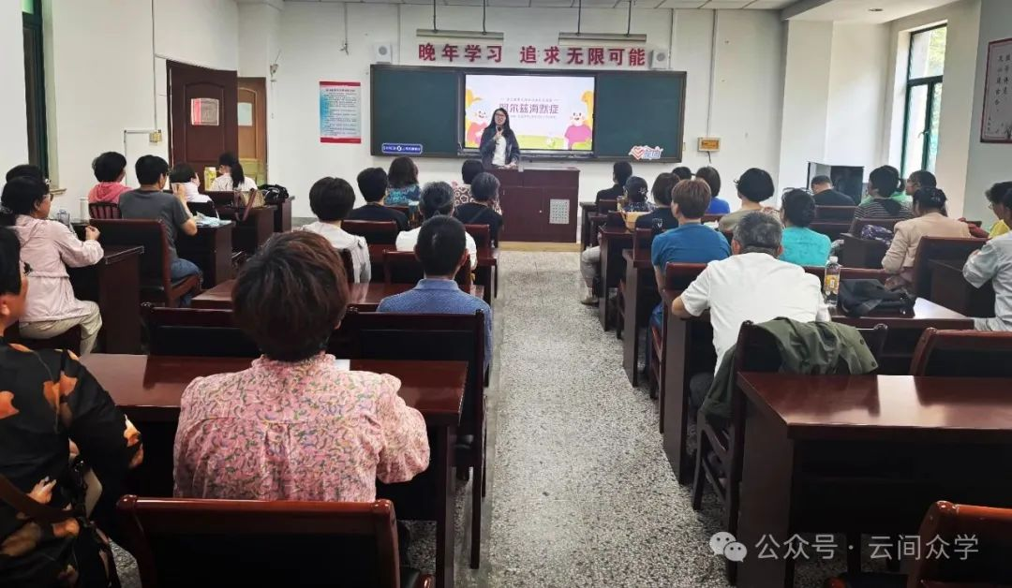

在洞泾镇社区学校开设的《记忆解码：阿尔兹海默症探索之旅》课程则以“情景模拟+翻牌挑战”为特色，吸引了30余名老年学员参与。78岁的张阿姨表示：“课程既有趣又实用，回家就能和老伴一起做健脑操。”这种轻量化、趣味化的教学设计，有效激发了老年群体的参与热情。

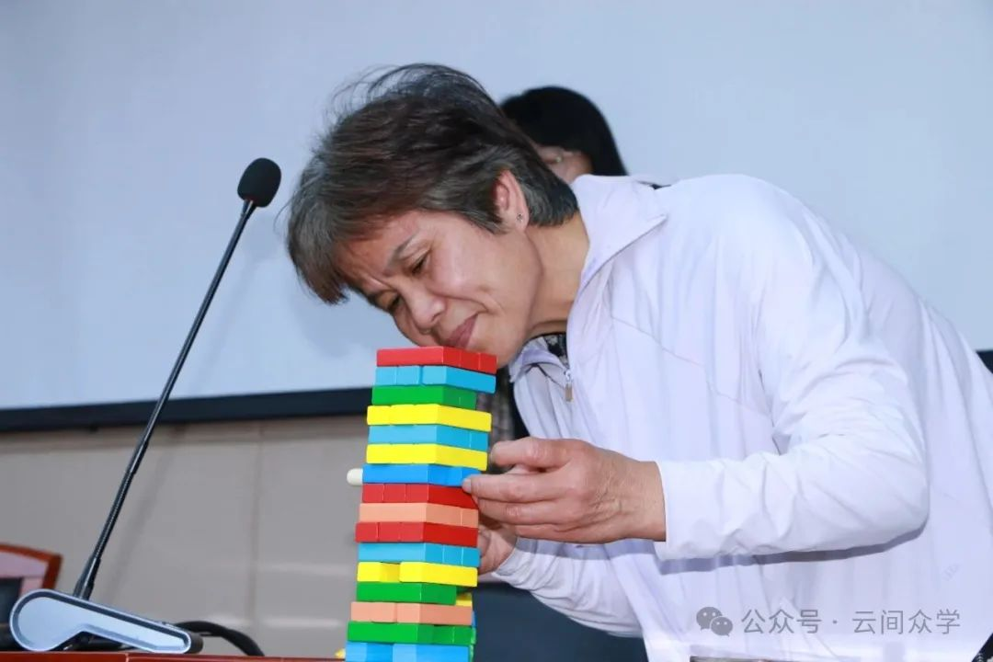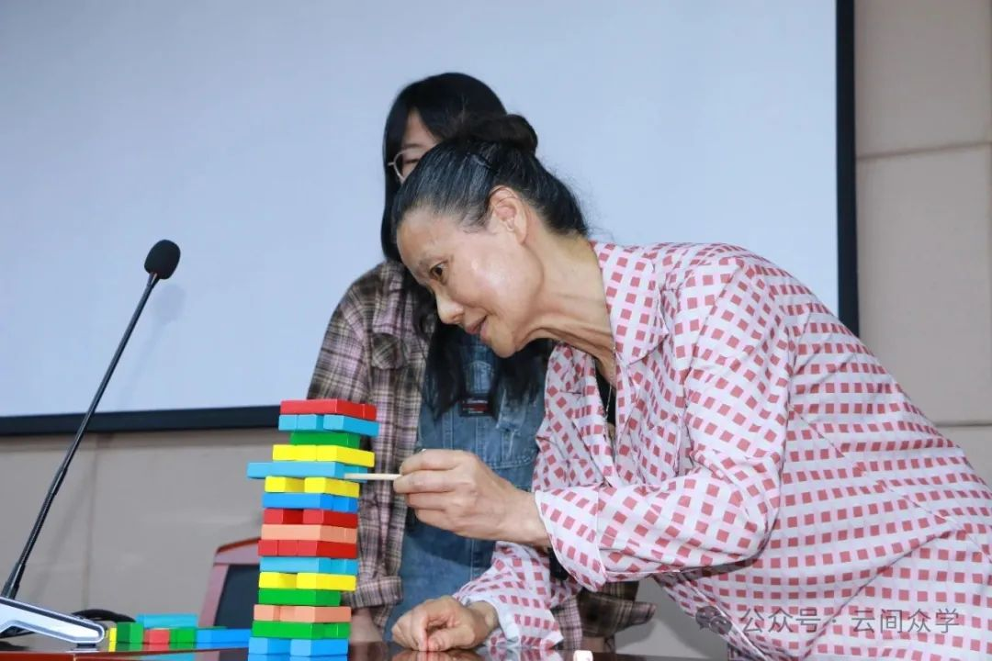

上海外国语大学为佘山镇社区学校的学员们带来了课程——《里弄名字里的松江》，他们带领居民从“淞”“云间”等古称切入，结合历史地图与文献，解读了谷阳北路、茸城等地名的水运文化渊源，并梳理了“沪渎垒”“云间书院”等遗迹的演变故事。活动通过分层施教，让学员在文化浸润中重拾乡土记忆。

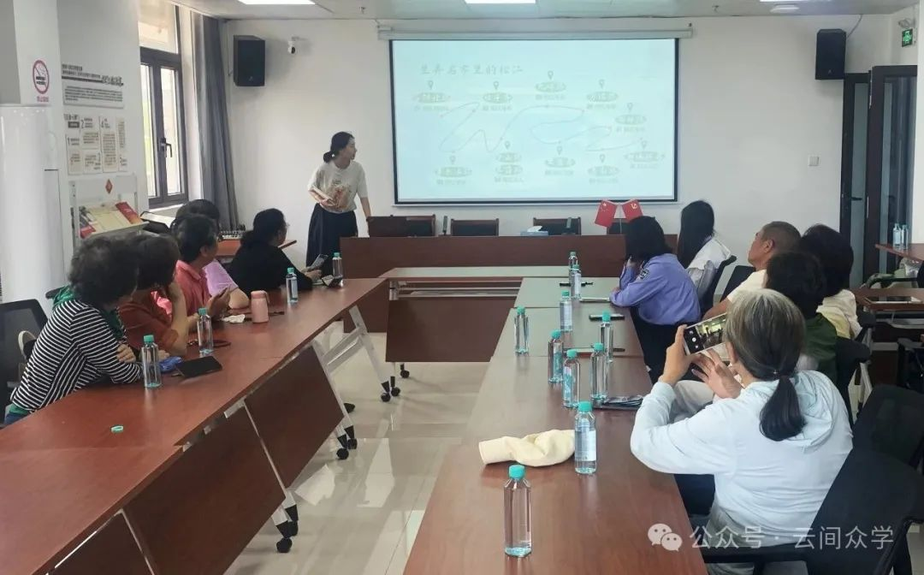

后续会有更多优秀的创课落地在松江区各街镇社区学校，为社区居民带来丰富多样的课程体验。松江区“创课进社区”活动既回应了老年群体的健康需求，又激活了本土文化的传承活力，展现了社区教育的深度与温度。